

Internet Of things2

Labo3: SPI



27 februari 2018

Decubber Jona & berckmoes basile

Elektronica

# Meetopdracht1

## Karakter A

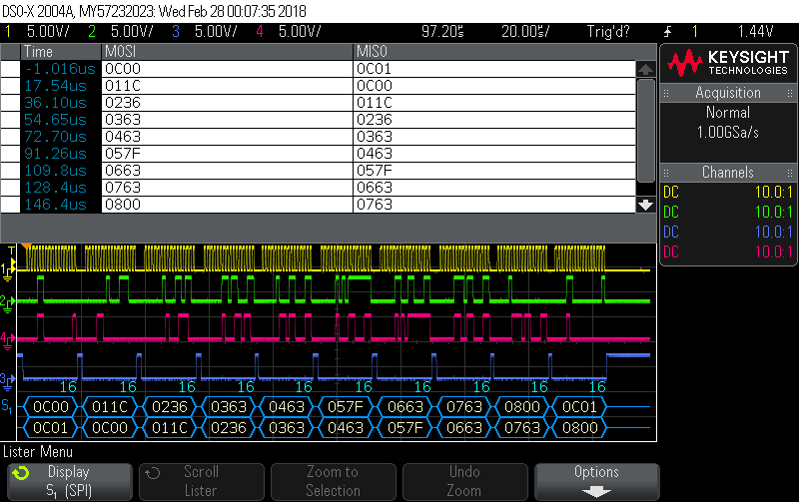

We zien dat als op klokcyclus 1 bijvoorbeeld 0110 op de slave toekomt, dat hij bij de volgende klokcyclus dezelfde vector “0110” terug zal sturen naar de master. Dit wordt op zijn beurd dan zichtbaar gemaakt in Putty.

# Meetopdracht 2

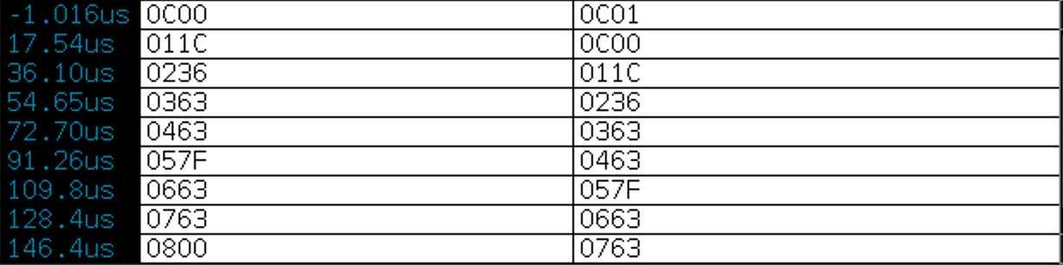

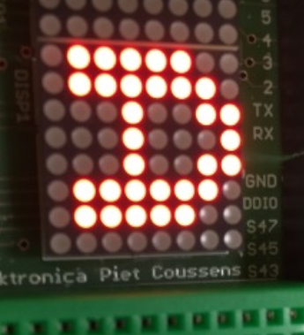

We zien dat het woord bestaat uit 4 getallen. Het eerste getal is steeds 0. Het 2e getal wijst op de rij van de display. 01 wijst dus op de eerste rij. We zien dat er op de eerste rij de eerste 2 digits uit zijn, gevolgd door 3 hoge digits en uiteindelijk 3 lage digits.

Indien we de bovenste lijn in 2 splitsen. Dan krijgen we aan de linkse kant van de middellijn 0011, en aan de rechtse kant van de middellijn 1000. Op regel 2 van bovenstaande tabel zien we dat we voor de eerste rij op onze digit we de waarde 1C hebben. De 1 staat voor de rechtse kant van de digit. Indien we deze binair uitschrijven hebben we 0001 wat de waarde 1 betekent. Links hebben we de waarde 1100 wat 12 decimaal is en dus C hexadecimaal is. We krijgen dus 011C als woord voor lijn 1 bij het karakter A.

# Meetopdracht 3

Door CPOL aan te passen zullen we klok inverteren. CPOL staat voor Clock Polarity.

Door CPHA aan te passen zullen we bepalen als we op de stijgende of op de dalende flank zullen triggeren. CPHA 0 🡪 stijgende flank. CPHA 1 🡪 dijlende flank.

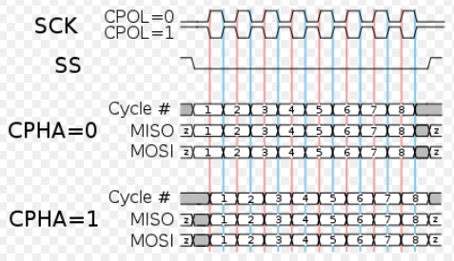

# Programmeeropdracht 1

